СЛАЙД 1

Применение игровых технологий при работе с детьми с умственной отсталостью (интеллектуальными нарушениями) в начальных классах.

СЛАЙД 2

*«Для дитя игра — действительность, и действительность гораздо более интересная, чем та, которая его окружает. В игре дитя живет, и следы этой жизни глубже остаются в нем, чем следы действительной жизни, в которую он не может еще войти по сложности ее явлений и интересов».*

*К.Д.Ушинский*

Проблема применения игровых технологий в образовательном процессе в педагогической теории и практики не нова. В отечественной педагогике и психологии проблему игровой деятельности разрабатывали ученые К. Д. Ушинский, П. П. Блонский, С. Л. Рубинштейн, Д. Б. Эльконин.

СЛАЙД 3

При работе с детьми с умственной отсталостью (интеллектуальными нарушениями) применяются особые коррекционно – развивающие педагогические технологии, позволяющие добиваться положительной динамики в обучении и воспитании:

* Технология разноуровневого обучения
* Коррекционно – развивающие технологии
* Технология проблемного обучения
* Проектная деятельность
* Информационно – коммуникационные технологии
* Здоровьесберегающие технологии
* Игровые технологии

СЛАЙД 4

*Технология –* от греческих слов technл (искусство, ремесло, наука) и logos (понятие, учение). В словаре иностранных слов: «технология — совокупность знаний о способах и средствах проведения производственных процессов (металлов, химических…)».

СЛАЙД 5

Игровые технологии являются составной частью педагогических технологий.

СЛАЙД 6

Понятие «игровые педагогические технологии» включает достаточно обширную группу методов и приемов организации педагогического процесса в форме различных педагогических игр.

СЛАЙД 7

  В отличие от игр вообще педагогическая игра обладает существенным признаком – четко поставленной целью обучения и соответствующим ей педагогическим результатом, которые могут быть обоснованы, выделены в явном виде и характеризуются познавательной направленностью.

Игровые технологии – единство развивающих возможностей игровых технологий, для формирования личности обучающихся осуществляется средствами разумной организации разносторонней   игровой деятельности, доступной каждому  ребенку, с учетом психофизических возможностей, путем  осуществления  специальных игровых

программ, имеющих  как  общеразвивающий, так и  специализированный   характер.

*Основные принципы организации игры:*

* Отсутствие принуждения
* Развитие игровой динамики
* Поддержание игровой атмосферы
* Переход от простейших игр к сложным
* Поддержания – к игровой инициативе
* Взаимосвязь игровой и учебной деятельности
* Углубление содержания игровых заданий

СЛАЙД 8

Место и роль игровой технологии в учебном процессе, сочетание элементов игры и ученья во многом зависят от понимания учителем функций и классификации педагогических игр.

Обширна типология педагогических игр по характеру игровой методики. Укажем лишь важнейшие из применяемых типов: предметные, сюжетные, ролевые, деловые, имитационные и игры-драматизации.

И, наконец, специфику игровой технологии в значительной степени определяет игровая среда: различают игры с предметами и без предметов, настольные, комнатные, уличные, на местности, компьютерные и с ТСО, а также с различными средствами передвижения.

СЛАЙД 9

*Спектр целевых ориентаций:*

• Дидактические: расширение кругозора, познавательная деятельность; применение ЗУН в практической деятельности; формирование определенных умений и навыков, необходимых в практической деятельности; развитие общеучебных умений и навыков; развитие трудовых навыков.

• Воспитывающие: воспитание самостоятельности, воли; формирование определенных подходов, позиций, нравственных, эстетических и мировоззренческих установок; воспитание сотрудничества, коллективизма, общительности, коммуникативности.

• Развивающие: развитие внимания, памяти, речи, мышления, умений сравнивать, сопоставлять, находить аналогии, воображения, фантазии, творческих способностей, эмпатии, рефлексии, умения находить оптимальные решения; развитие мотивации учебной деятельности.

• Социализирующие: приобщение к нормам и ценностям общества; адаптация к условиям среды; стрессовый контроль, само регуляция; обучение общению; психотерапия.

СЛАЙД 10

В первую очередь следует разделить игры по виду деятельности на физические (двигательные), интеллектуальные (умственные), трудовые, социальные и психологические. Так же при подборе игр для детей с умственной отсталостью (интеллектуальными нарушениями) следует учитывать следующие требования:

* Игровая форма занятий создается на уроках при помощи игровых приемов и ситуаций, которые выступают как средство побуждения, стимулирования учащихся к учебной деятельности. Соответствие игры возрасту ребенка или его актуальному уровню развития. СЛАЙД 11
* Учет структуры дефекта;
* Подбор игрового материала с постепенным усложнением;
* Связь содержания игры с системой знаний ребенка;
* Соответствие коррекционной цели занятия;
* Учет принципа смены видов деятельности;
* Использование ярких, озвученных игрушек и пособий;
* Соответствие игрушек и пособий гигиеническим требованиям, безопасность.

СЛАЙД 12

По характеру педагогического процесса выделяются следующие группы игр:

а) обучающие, тренировочные, контролирующие и обобщающие;

На уроках русского языка:

*Игра «Найди пару»*

К словам из левого столбика дети подбирают синонимы из правого столбика:

алфавит аккуратный

чистый кавалерия

конница озорник

шалун азбука

*Игра «Найди слова в картине»*

Вывесить картинку, а ученики по её содержанию выписывают как можно больше словарных слов. Например: по картине «Деревня» - деревня, берёза, курица, антенна, облако, корова, забор, электричество, фонарь, калитка.

*Игра «Убежали гласные»*

Словарные слова записаны на доске. Пропущены гласные в слабой позиции. Ученики ставят ударение, возвращают гласные на место, подчёркивают «опасные» места.

На уроках окружающего мира:

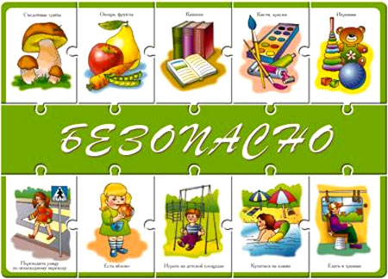 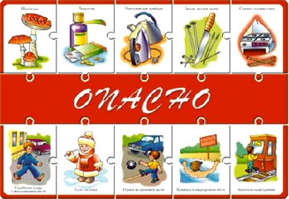

б) познавательные, воспитательные, развивающие

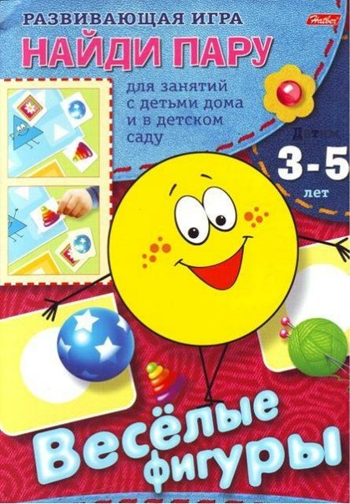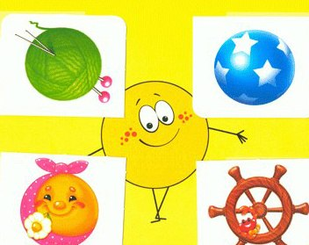

Пальчиковые тренажеры:

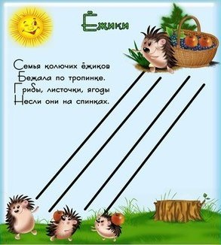 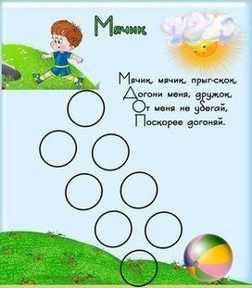

в) репродуктивные, продуктивные, творческие;

**«Подбери по цвету»**

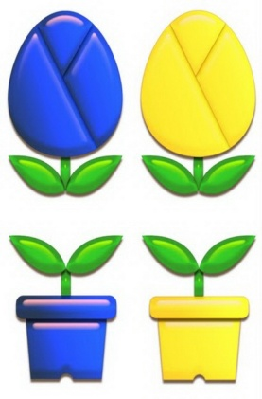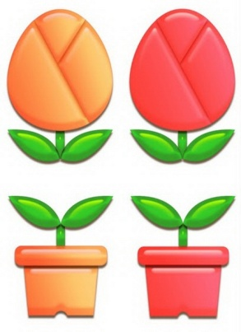

г) коммуникативные, диагностические, профориентационные, психотехнические и др.

Целесообразность использования игротерапии в организации коррекционно-педагогической работы с детьми с умственной отсталостью (интеллектуальными нарушениями) обусловлено тем, что игра является самым действенным средством коррекции психо-физического развития детей. Игротерапия активизирует формирование произвольности психических процессов, речи, познавательной деятельности, совершенствование опорно-двигательной и эмоциональных сфер.

**Дидактические игры**воспитывают у детей неторопливый темп речи, совершенствуется звукопроизношение, увеличивается словарный запас, отрабатываются грамматические категории, развивается связная речь, дети учатся фиксировать свое внимание на правильной речи (собственной и речи сверстников и педагогов). Дидактические игры разнообразны по форме и содержанию, но их общей задачей является организация и направление деятельности детей, обучение и развитие ребенка.

**Творческие игр**ы и инсценировки позволяют максимально выразить свои замыслы, фантазии, абстрагироваться от своего дефекта. Здесь интересными для детей могут быть игры со строительным материалом («Лего», конструкторы, кубики, уникубы, и т. д.).

**Театрализованные и сюжетно – ролевые игры, игры – драматизации** – один из самых эффективных способов коррекционного воздействия на ребенка, в котором наиболее ярко проявляется принцип обучения: учить играя.

Участвуя в них, дети познают мир, становятся участниками многих событий, познают себя в этом мире. Исходя из особенностей развития этих детей, все театральные игры строятся на материале сказок. Тематика их может быть разнообразной: сказки, игрушки, сценки из жизни животных и т. д. В этих играх есть сюжетный вымысел и ролевые действия, где одна из ведущих ролей принадлежит логопеду.

В театрализованной деятельности дети учатся внимательно слушать речь других и свою собственную (развивается слуховое внимание), если используется музыкальное сопровождение, подстраиваются под ритм, темп (развивается мелодико-интонационная выразительность, плавность речи), дети имитируют движения героев, развивается координированность движений, дети запоминают и воспроизводят тексты инсценировок (обогащается пассивный и активный словарь).

**Подвижные игры** призваны укреплять физическое здоровье детей. Оречевленные подвижные игры способствуют развитию у детей правильного дыхания и голоса, звукопроизношения, координированности темпа движения с речью.

**Игры на развитие общей моторики, мелкой моторики**, по возможности оречевленные, имеющие сюжетную линию. Для детей с общим недоразвитием речи немалую сложность представляют движения пальцев рук, мелкая моторика кисти руки. Отмечено, что упражнения, разработанные отечественными исследователями, дают возможность сочетать развитие мелкой моторики (пальчиковые игры, конструирование из мелких деталей, мозаики и т. п.) с различными речевыми заданиями повышают эффективность коррекционного воздействия. Чем выше двигательная активность ребенка, тем лучше развивается его речь.

Современные условия характеризуются гуманизацией образовательного процесса, обращением к личности ребенка, развитию лучших его качеств, формированию разносторонней и полноценной личности. Реализация этой задачи объективно требует качественного подхода к обучению и воспитанию детей, организации всего учебного процесса. Обучение с применением игротерапии должно быть развивающим, обогащать ребенка знаниями и способами умственной деятельности, формировать познавательные интересы и способности.

Игра сама по себе универсальный стимулятор. Игровые технологии в обучении детей с умственной отсталостью (интеллектуальными нарушениями) являются эффективным обучающим инструментом, который понятен и интересен обучающимся. Главное, в поддержании игрового интереса чуткость, наблюдательность педагога, проявление творческого подхода в организации игры, умение заинтересовать ребенка игровым сюжетом. Для того, чтобы занятия вызывали интерес и приносили положительные результаты я применяю различные материалы: игрушки, реальные предметы, конструкторы, головоломки, карандаши, краски, пластилин, мозаики, книги, иллюстрации, песок, и др.

СЛАЙД 13

Каждый вид игры выполняет специфические функции. Я использую всевозможные игры в зависимости от темы урока, и исходя из конкретных задач коррекции данного ребенка. Цель игры – помочь ребенку осознать самого себя, свои достоинства и недостатки, трудности и успехи.

Хорошо, чтобы игра была занимательной, интересной и чтобы она действительно была игрой, а не уроком, - тогда ребенок не заметит, что его учат, а знания его будут крепнуть и углубляться. Процесс обучения посредством игры надолго увлекает их, ненавязчиво захватывает все внимание, поднимает настроение. Помимо этого у детей формируется учебная мотивация, благодаря чему учащиеся с удовольствием выполняют поставленные задачи.

Чем интереснее игровые действия, которые учитель использует на уроках и во внеклассных мероприятиях, тем незаметнее и эффективнее учащиеся закрепляют, обобщают, систематизируют полученные знания.

 В  коррекционно-развивающей работе с детьми, имеющими нарушение речи, широко используются дидактические игры. По каждому направлению работы подобраны игры для решения узкой коррекционной задачи. Большое внимание уделено разделу «Звукопроизношение», т.к. при проведении работы по автоматизации, дифференциации  звука и введения его в речь работа должна быть разнообразной и не наскучить ребёнку.

         Самые любимые детьми игры на развитие психологической базы речи. Такие игры, как «Чего не стало?», «Что изменилось?», «Запомни и назови», «Чудесный мешочек» и др., используются в работе по коррекции звукопроизношения, слоговой структуры, активизация словаря.

 С помощью дидактических игр  проводится работа по закреплению навыков словоизменения и словообразования, связной речи. Когда необходимо закрепить полученные навыки, дети могут самостоятельно выбрать игру, используя символическое обозначение игр.

СЛАЙД 14

**Список использованной литературы:**

1.    Аникеева Н.П. Воспитание игрой. - М., 1987.

2.    Баев ИМ. Играем на уроках русского языка. - М., 1989.

3.    Берн Э. Игры, в которые играют люди. - М., 1988.

4.    Газман О.С. и др. В школу - с игрой. - М., 1991.

5.  Игры - обучение, тренинг, досуг... / Под ред. В.В.Петрусинского. - М., 1994.

6.     Коваленко В.Г. Дидактические игры на уроках математики. - М., 1990.

7.     Минкин Е.М. От игры к знаниям. - М., 1983. .

 8.    Лукашонок О.Н. Конфликты в работе педагога с детьми – Калуга.1997

9.     Никитин Б.П. Ступеньки творчества, или развивающие игры. - М., 1990.

10.    Пидкасистый П.И., Хайдаров Ж.С. Технология игры в обучении и развитии. - М.: РПА, 1996.

11.    Хейзинга И. В тени завтрашнего дня. - М., 1992.